Основные вопросы (30 вопросов)
※Ниже изложены Три Закона Робототехники, описанные в произведениях Айзека Азимова.
Первый закон: Робот не может причинить вред человеку, и не должен игнорировать опасность, грозящую человеку.
Второй закон: Робот должен повиноваться всем командам человека, если они не противоречат первому закону.
Третий Закон: Роботы должны защищать себя, если это не противоречит первому и второму законам.

1. Какой из следующих роботов нарушает три закона робототехники. ( 2 )
➀ Робот уборщик ② Военный боевой робот
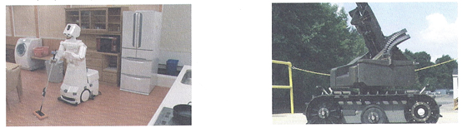

③ Промышленный робот ④ Медицинский робот
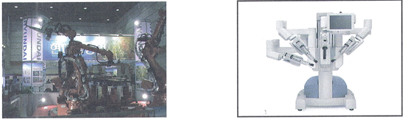

2. Кто из перечисленных должен быть наиболее защищен в соответствии с третьим законом? ( 2 )
① Робот ② Человек ③ Создатель робота ④ Человек, использующий робота

3. От какого слова происходит слово “робот” ? ( 1 )
① Robota ② Robocop ③ Humanoid ④ Transformer

4. Как называется робот, похожий на человека? ( 3 )
① Робот - уборщик ② Робот – домашнее животное ③ Робот - гуманоид ④ Микро - робот

5. Что из описанного можно считать роботом? ( 4 )
① Молоток ② Электропила ③ Лампа дневного света ④ Кран

6. Какое из утверждений не является правильным? ( 4 )
① В соответствии с тремя законами робототехники, человек должен пользоваться наибольшим уважением.
② Понятие “Робот” было впервые использовано Карлом Чапеком.
③ Понятие “Робот” происходит от слова “Robota”, которое означает “принудительный труд”.
④ Сигнал поворота в автомобиле и электрогрелку можно считать роботами, потому что они оснащены датчиками.

7. У большинства из нас есть компьютеры, мобильные телефоны и автомобили. В недалеком будущем в каждом доме будет один, или несколько роботов. Какой из примеров, описывающих жизнь в одном доме с роботом, не является подходящим? ( 3 )
① Робот может развлекать нас.
② Робот может защитить мою семью.
③ Интеллектуальный робот может делать за меня все домашние задания.
④ Робот может поддерживать порядок в доме.

8. Картина описывает механический элемент, который может быть использован для передвижений робота. Он имеет зубцы и обычно устанавливается на вал. Как называется этот механический элемент? ( 1 )
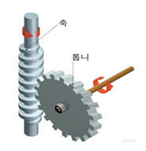
① Шестеренка
② Ремень
③ Цепь
④ Ролик

9. Какая часть тела робота соединяется с мощным двигателем ? ( 3 )
① Уши ② Глаза ③ Руки и ноги ④ Кожа

10. Робот упал в воду во время работы. Что нужно сделать в первую очередь, достав его из воды? ( 4 )
① Вытереть.
② Позволить работать дальше.
③ Выбросить, как бесполезный.
④ Выключить и вытащить батарею.

11. Изображенная ниже деталь используется при изготовлении и сборке роботов. Для чего она используется? ( 1 )
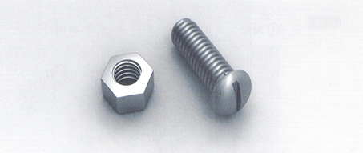
① Чтобы неподвижно зафиксировать предмет.
② Для передачи энергии
③ Для получения энергии
④ Для вращения предмета

12. Магниты притягивают предметы. Выберите предмет, который не притягивается магнитами. ( 2 )
① Металлический порошок ② Стекло ③ Стальная проволока ④ Скрепка (железная)

13. Последовательное соединение батареек может увеличить электрический потенциал и заставить лампочку гореть ярче. Выберите последовательное соединение батареек в приведенных ниже примерах. ( 2 )
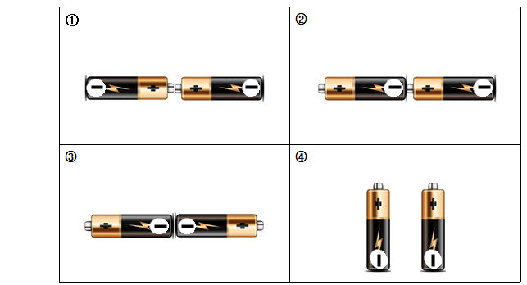

14. Что из перечисленного лучше всего описывает изображенное явление? ( 2 )
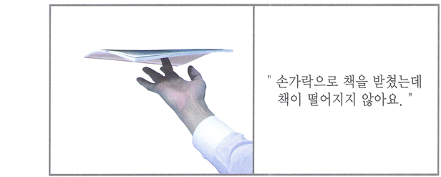
”Я поддерживаю книгу пальцем, но книга не падает”

- Книга не падает, потому что приклеена к кончику пальца клеем.
② Книга не падает, потому что палец расположен в центре масс, и книга находится в состоянии равновесия.
③ Книга не падает, потому что под ней находится невидимое стекло.
④ Книга не падает, потому что палец временно обладает магнитными свойствами.

15. Когда вы растягиваете резинку, некая сила заставляет ее вернуться в первоначальное состояние. Что это за сила? ( 3 )
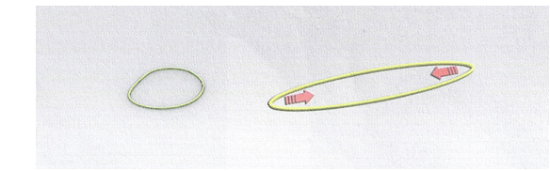
➀Сила тяжести ② Сила трения ③ Сила упругости ④ Выталкивающая сила

16. Цепь представляет собой механизм для передачи энергии к колесам. Звездочка представляет собой устройство, установленное на цепи. Сочетание цепи и звездочки называется цепной передачей. Что из изображенного ниже двигается при помощи цепной передачи? ( 3 )
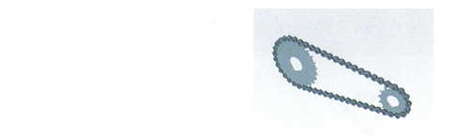
➀ Сноуборд ② Роликовые коньки
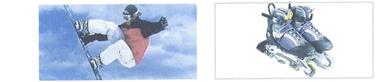

③ Велосипед ④ Лыжи
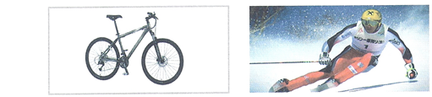

17. На какой картинке предмет соскользнет быстрее? (Высота треугольника и вес предмета одинаковые на всех картинках.) ( 1 )
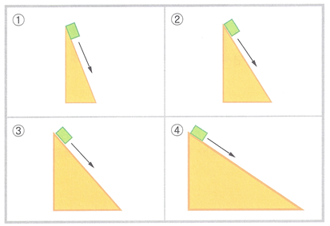

18. На картинке изображены дети, качающиеся на качелях. Качели находятся в равновесии. Для этого расстояние от детей до точки опоры и их вес должны быть одинаковыми. Выберите картинку, которая лучше всего описывает принцип качелей. ( 4 )
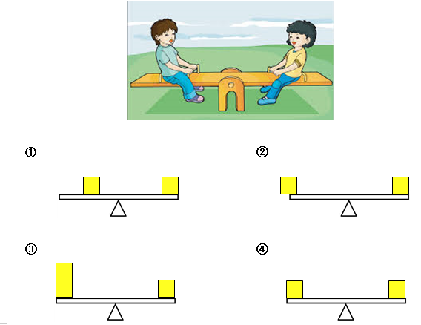

19. Вы хотите, чтобы робот переместился вправо, как показано на рисунке. Как вы должны управлять колесами робота? ( 1 )
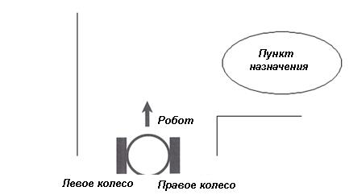
- Левое колесо крутится быстро, правое колесо крутится медленно
② Левое колесо крутится медленно, правое колесо крутится быстро
③ Левое колесо крутится медленно, правое колесо крутится быстро
④ Левое колесо крутится медленно, правое колесо крутится медленно

20. Лайнтрэйсер - это робот, двигающийся вдоль нарисованной линии. Датчик, используемый в лайнтрейсере, который движется вдоль черной линии, основан на отражении света. Какой тип датчика используется в лайнтрейсере? ( 4 )
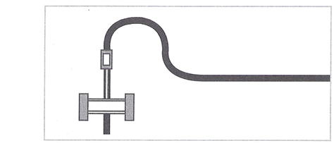
① Тепловой датчик ② Ультразвуковой датчик
③ Ультрафиолетовый датчик ④ Инфракрасный датчик.

21. Какое из описанных соответствий между частями робота и человеком не является верным? ( 3 )
① Мотор – мышца ② Датчики – органы чувств
③ Батарея – органы чувств ④ Процессор - мозг

22 Как называется робот, который может двигать каждым пальцем, выполнять плавные движения с помощью нескольких суставов и ходить, как человек? ( 3 )
① Киборг ② Биомиметический робот ③ Гуманоид ④ Железный Человек

23. Описанные предметы часто используются в повседневной жизни. Какой из них не использует принцип рычага? ( 4 )
① Ножницы ② Консервный нож ③ Пинцет ④ Флагшток

24. Что из перечисленного переводит электрические сигналы в звуковые волны? ( 1 )
① Динамик ② Выключатель ③ Лампочка ④ Резистор

25. Какой прибор используется для измерения напряжения, силы тока и сопротивления? ( 4 )
① Плоскогубцы ② Утюг ③ Нос ④ Тестер

26. Какие единицы измерения сопротивления, емкости, напряжения и силы тока являются верными?( 2 )

 | Сопротивление | Емкость | Напряжение | Сила тока
 | Ом (Омы) | A (Амперы) | В (Вольты) | Ф (Фарады)
 | Ом (Омы) | Ф (Фарады) | В (Вольты) | A (Амперы)
 | Ом (Омы) | Ф (Фарады) | A (Амперы) | В (Вольты)
 | А (Амперы) | Ф (Фарады) | В (Вольты) | Ом (Омы)

27. После сборки лайнтрейсера вы устанавливаете его по диагонали на черной линии, как показано на рисунке, чтобы проверить датчик. Как роботу нужно вращать колеса (А) и (B) для перемещения лайнтрейсера в направлении стрелки? ( 2 )
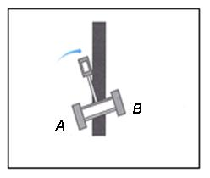
① Колесо (A) - вперед, колесо (B) - вперед
② Колесо (A) - вперед, колесо (B) - стоит на месте
③ Колесо (A) - назад, колесо (B) - стоит на месте
④ Колесо (A) - назад, колесо (B) - вперед

28. Сенсорный блок лайнтрейсера использует для определения черной несколько ИК-датчиков. Датчик различает черную линию и белый пол, воспринимая отраженный свет. ИК-датчик состоит из элемента (А), который испускает свет и элемента (Б), который воспринимает количество отраженного света. Какие из соответствий для датчиков А и В являются верными? (2)
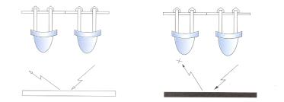
B
А
B
А
① A- Излучающая часть (ИК светодиод) B- Принимающая часть (фоторезистор)
② A- Воспринимающая часть (форорезистор) B- Излучающая часть (ИК светодиод)
③ A- Внутренний датчик B- Внешний датчик
④ A- Внешний датчик B- Внутренний датчик

29. Для управления лайнтрейсером необходимо напряжение 6 Вольт. Какой метод соединения батареек является верным? Вольтаж одной батарейки 1.5 В. ( 4 )
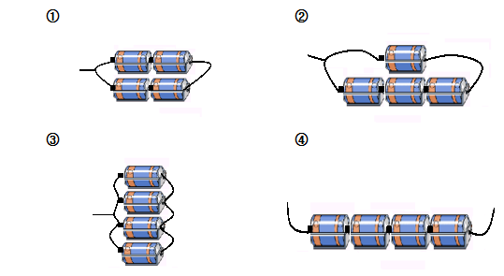

30. Вы хотите построить робота, который движется в освещенном месте, и не движется в темном месте. На рисунке внизу представлена блок-схема движений робота. Что должно быть на месте (А)? ( 1 )
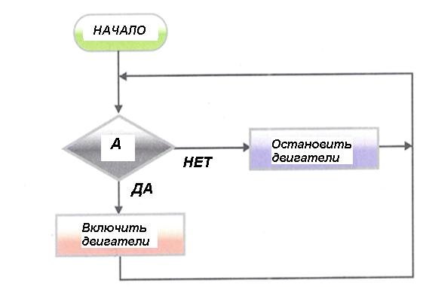

① Есть ли свет? ② Есть ли звук?
③ Исправен ли робот? ④ Установлена ли батарея?

Дополнительные вопросы (20 вопросов)
31. Что из перечисленного не описывает ваш опыт от посещения выставки роботов? ( 3 )
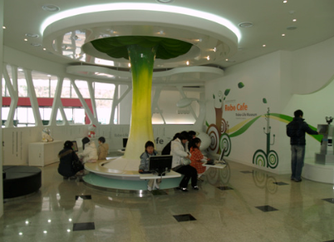
① Я познакомился с различными видами роботов.
② Я наблюдал за движениями роботов.
③ Я построил робота сам или переделал уже готового робота.
④ Я был поражен различными технологиями, которые используются в роботах.
32. Ниже описаны утверждения, касающиеся батареек. Какое из этих утверждений является правильным? ( 3 )
① Использованные батарейки нужно выбросить в мусорный бак.
② Батарейки, купленные 1- 2 года назад, но не использованные, работают почти как новые.
③ Батарейки имеют “＋” и “－” и должны подключаться в правильной полярности.
④ Батарейки должны храниться в хорошо освещенном месте.

33. Ниже перечислены некоторые утверждения, касающиеся роботов. Какое из них неверное? ( 1 )
① Роботу сложно выполнять очень точную работу.
② Робот может выполнять однообразную работу в течение длительного времени.
③ Робот может заменить людей там, где им трудно выполнять работу.
④ Робот может делать продукцию одинакового качества и уменьшить количество брака.

35. Какое из высказываний не является верным? ( 4 )
① Робот может иметь такие же двигательные навыки, как и люди.
② Робот – это универсальная машина, обладающая искусственным интеллектом
③ Робот может выглядеть как человек
④ Робот обладает эмоциями, как человек.

36. Люди воспринимают внешние объекты через органы чувств, такие как глаза, нос, уши, рот и кожу. Какой из компонентов роботов играет ту же роль, что играют органы чувств человека? ( 2 )
① Мотор ② Датчик ③ Батарея ④ Процессор

37. На рисунке изображен робот, исследующий поверхность Марса.
Какая из причин отправки роботов для исследования планет не является верной?( 4 )
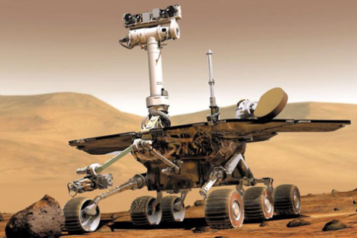
① Окружающая среда других планет отличается от земной.
② Робот может выполнять опасную работу, которую не могут выполнять люди.
③ Робот может преодолеть экстремальные окружающие условия и провести исследования.
④ Нам не нужно летать на другие планеты, где не живут люди.

38. Что нужно сделать, чтобы затянуть винт с правой резьбой? ( 1 )
① Крутить по часовой стрелке. ②Крутить против часовой стрелки.
③ Повернуть сверху вниз. ④ Его невозможно затянуть.

39. Какой ребенок имеет наибольшее мастерство в разработке роботов? ( 3 )
① Ваня быстро разбирает и собирает робота - игрушку.
② Петя играет с уже построенным роботом.
③ Женя может сделать нового робота и написать программу, управляющую его движениями.
④ Коля может контролировать движения робота при помощи пульта дистанционного управления.

40. В фильме "Железный человек" использовался роботизированный костюм (экзоскелет). Какое из описаний работы костюма не является верным? ( 4 )
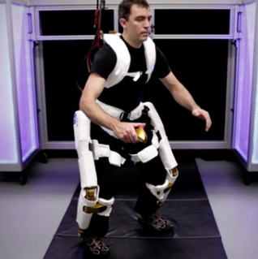

- Это робот, который люди могут носить как одежду.
② Он в виде костюма, но имеет функции робота.
③ Когда вы носите роботизированный костюм, Вам требуется меньше сил, чтобы поднять тяжелый предмет.
④ Это роботизированный костюм, который делает человека невидимым.

41. Что лучше всего описывает функции выключателя? ( 2 )
① Он помогает сгладить электрический ток.
② Он соединяет и разъединяет электрическую цепь для управления электрическим током.
③ Он блокирует электрический ток.
④ Он не относится к электрическому току.

42. Рычаг имеет три точки (точка приложения силы, точка опоры, точка приложения нагрузки). Какое из сочетаний точек (A), (B), (C) является верным? ( 1 )
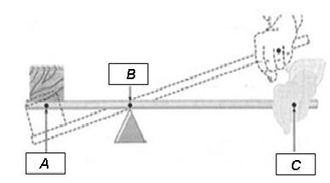

 | (A) | (B) | (C)
① | Точка приложения нагрузки | Точка опоры | Точка приложения силы
② | Точка приложения силы | Точка опоры | Точка приложения нагрузки
③ | Точка опоры | Точка приложения нагрузки | Точка приложения силы
④ | Точка приложения нагрузки | Точка приложения силы | Точка опоры

43. На картинке изображены редукторы, которые могут использоваться в роботах. Какое из перечисленных утверждений описывает картинку неправильно? ( 4 )
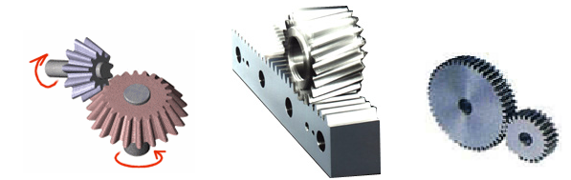
(A) (B) (C)
① Редуктор(A) используется для передачи энергии в ортогональном направлении.
② В редукторе (А), скорость по обеим осях изменяется при изменении размеров шестеренок (при переключении скоростей).
③ Редуктор (B) превращает вращательное движение в линейное.
④ В редукторе (С), может меняться угол приложения энергии.

44. Какое из перечисленных описаний блока является верным? ( 4 )
① Неподвижный блок не меняет направление приложенной силы.
② Подвижный блок не меняет величину приложенной силы.
③ Подвижный блок используется для поднятия воды из колодца.
④ При использовании подвижного блока проходимое веревкой расстояние больше,
чем расстояние проходимое перемещаемым объектом.

45. Колесо на оси - это инструмент для получения усилия при повороте колеса, укрепленного на оси. Колесо использует принцип рычага: он уменьшает количество приложенной силы, делая расстояние до точки приложения силы больше, чем расстояние между точкой опоры и точкой приложения нагрузки. Что из перечисленного не использует принцип работы колеса на оси? ( 2 )
① Отвертка ② Щипцы ③ Дверной ключ ④ Водопроводный кран

46. Что из перечисленного не может быть измерено тестером? ( 3 )
① Напряжение ② Сила тока ③ Температура ④ Сопротивление

47. Вы установили переключатель в тестере на измерение и индикацию постоянного тока, как показано на рисунке. Чему равно измеряемое напряжение? ( 2 )

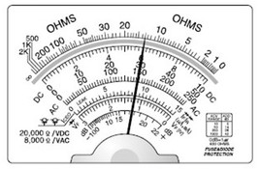
① 15V
② 6V
③ 30V
④ 150V

48. Как называется часть робота, которая соответствует человеческому мозгу? ( 4 )
① Голосовая панель ② Инфракрасный датчик ③ Мотор ④ Центральный процессор

49. Какое слово пропущено в следующих утверждениях? ( 3 )
• … - это один из префиксов в Международной системе единиц (СИ). Он означает одну миллиардную (10 в степени - 9).
• ….технология - технология, которая создает и контролирует элементы очень малого размера. Эта технология может применяться не только в электронике и информационных технологиях, но и почти во всех отраслях промышленности, включая машиностроение, химическую промышленность и биоэнергетику. Это развивающаяся революционная технология, которая может изменить человеческую цивилизацию.
• …роботы могут появиться в скором времени. Эти роботы могут проникать в заблокированные кровеносные сосуды и лечить раковые опухоли, передвигаясь по кровеносным сосудам человека.
① Кило ② Мега ③ Нано ④ Гига

50. Какая система счисления использует 0 и 1 для передачи и хранения данных в цифровых схемах? ( 1 )
① Двоичная ② Четверичная ③ Восьмеричная ④ Десятеричная

